SEUIF97 水和水蒸汽物性计算Excel加载宏

一、 软件包软件模块
1 动态连接库：libseuif97.dll
2 Excel加载宏：
Excel2007以后版：SEUIF97.xlam

二、 软件安装
1、拷贝软件在指定目录：
1）将libseuif97.Dll拷贝到c:\windows\system文件夹中。
2）SEUIF97.xlam拷贝到机器中当前版本Excel默认加载项目录中。Excel2016版的默认加载项目录是
C:\Program Files\Microsoft Office\root\Office16\ADDINS
2、 Excel 2007以后版Excel加载宏加载方法：
- 点击“Excel选项”-> 点“加载项” ->点“转到”-点“浏览”
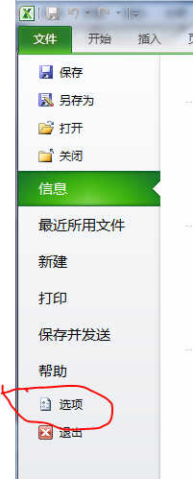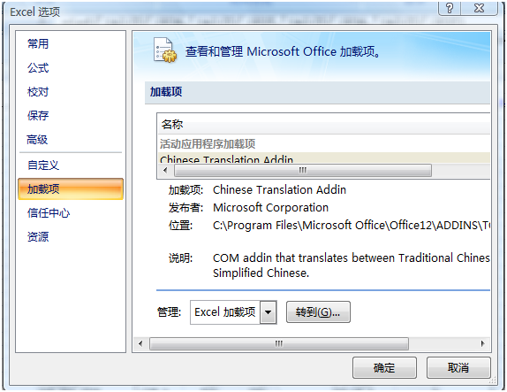

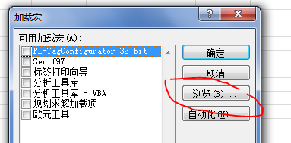
转到当前版本Excel默认加载项目录中，点中文件：SEUIF97.xlam，将宏加入Excel工作环境。


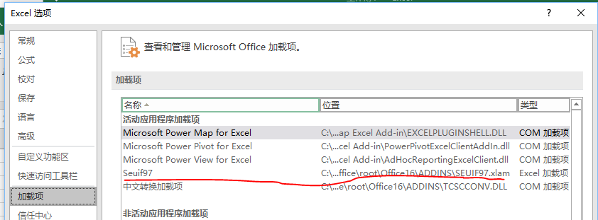

三、 物性计算
在Excel单元格中和使用Excel内部函数一样，在单元格中输入=，然后，输入加载宏提供的计算函数pt:
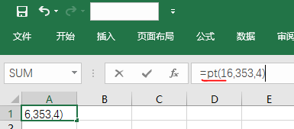
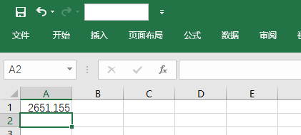

四、 计算函数
IAPWS-IF97 水和水蒸汽物性计算软件包提供物性计算和热力过程计算两类函数：

4.1 物性计算函数基本形式
基本形式： if97inAinB( inA,inB, propertyID)
inA - 双精度型，第一已知物性， 可以是 p,t,h
inB - 双精度型，第二已知物性， 可以是 t,h,s,v,x
propertyID - 整型，为需要计算物性的编码，从0到29共30个。（请参考“ SEUIF97物性列表.doc）
- if97pt ( pressure, temperature, propertyID )
- if97ph (pressure, enthalpy, propertyID )
- if97ps ( pressure, entropy, propertyID )
- if97pv ( pressure , volume, property ID)
- if97th ( temperature, enthalpy, propertyID )
- if97ts ( temperature, entropy, property ID)
- if97tv ( temperature , volume, property ID)
- if97hs ( enthalpy , entropy, property ID)
- if97px ( pressure, quality, propertyID )
- if97tx ( temperature , quality, propertyID )

4.2 火用计算
计算相对于环境温度tu的火用基本形式：inAinB2eu( inA,inB,tu);
inA - 双精度型，第一已知物性， 可以是 p,t,h
inB - 双精度型，第二已知物性， 可以是 t,h,s,v,x
tu - 双精度型，环境温度
- pt2eu ( pressure, temperature, tu )
- ph2eu (pressure, enthalpy, tu )
- ps2eu( pressure, entropy, tu)
- pv2eu ( pressure , volume, tu)
- th2eu ( temperature, enthalpy, tu )
- ts2eu ( temperature, entropy, tu)
- tv2eu ( temperature , volume, tu)
- hs2eu ( enthalpy , entropy, tu)
- px2eu ( pressure, quality, tu )
- tx2eu ( temperature , quality, tu)

4.3 多解函数
在一区的高温范围（>250度），已知(t,h)时，对应的其他物性有2个解：函数th ( temperature, enthalpy, propertyID )。计算对应压力低的状态点物性，这符合通常的大多数情况。如果，你需要计算高位的压力状态点请使用多解函数：
thHi ( temperature, enthalpy, propertyID )
th2euHi ( temperature, enthalpy, tu )

4.4 热力过程
1 等熵焓降： ishd( pi,ti,pe)
pi - 双精度型，入口压力； ti - 双精度型，入口温度
pe - 双精度型，出口压力
2 内效率： ief( pi,ti,pe,te)
pi - 双精度型，入口压力；ti - 双精度型，入口温度
pe - 双精度型，出口压力；te - 双精度型， 出口温度

五、 重要物性常量
T0= 273.15
R = 0.461526
Ttr = 273.16
Ptr = 0.000611657
TC = 647.096
PC = 22.064
DC = 322.0

六、 注意事项
- 采用国际单位制；
- 如果计算结果返回为-1，说明输入数据不合理；
- 物性的名称、单位、编码等请参考：SEUIF97物性列表.doc；
- 已知两个独立参数计算函数，计算出的火用是相对于三相点温度（0.01°C）的值；

